一、重启机器，将串口线按图示的标记（左TX,中RX，右GND）接入到如图所示的插座。
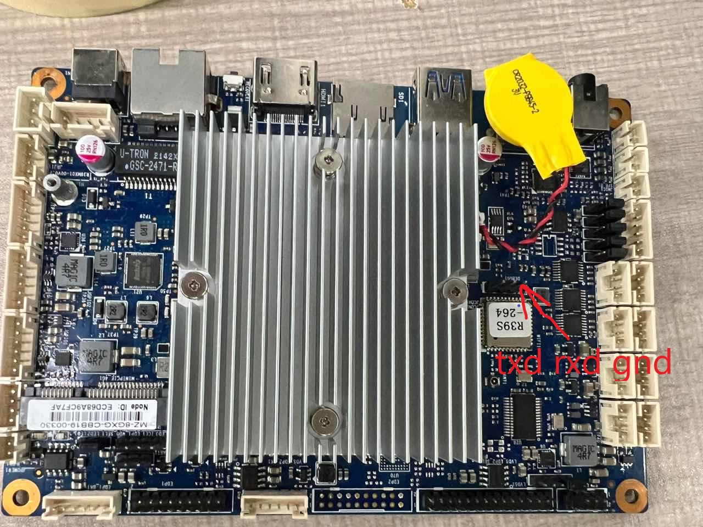

二、将USb串口接入到电脑，安装pl2303驱动。
找到设备管理器发现串口号。
三、打开mobaXterm串口软件。如图四个步骤操作（注意速率是1500000 有6个0），然后双击连接串口。正常的话按回车键会有信息打出。
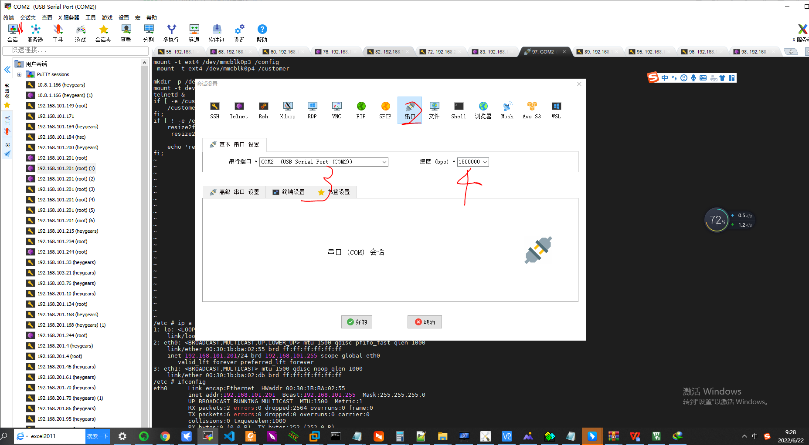

四、接入后即可开始命令操作进行数据备份。
1、接入U盘。
2、mount /dev/sda1 /mnt

- cd /home/heygears/ultracore_a3d
- cp -R .db/ .map/ /mnt
- sync
- 拔插U盘即可。

